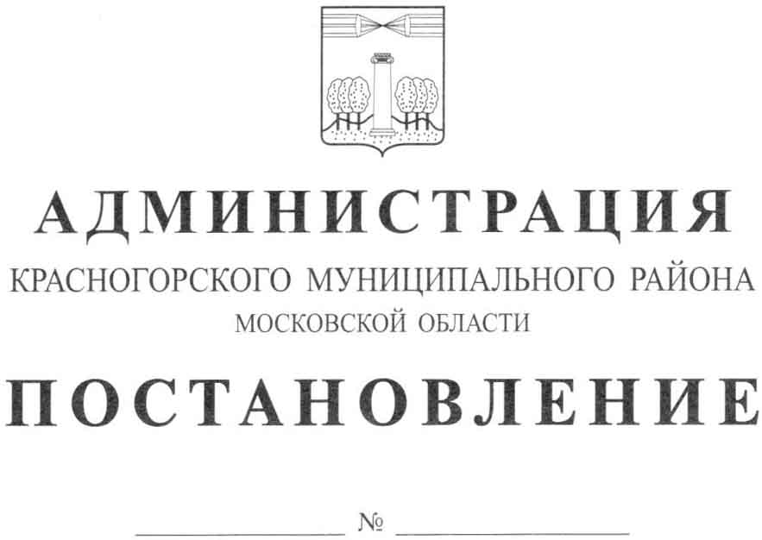

Об утверждении порядка предоставления субсидий
некоммерческим организациям в рамках реализации
мероприятий муниципальной программы Красногорского
муниципального района на 2014 – 2018 годы «Развитие
малого и среднего предпринимательства» в 2016 году

В соответствии с Бюджетным кодексом Российской Федерации, Федеральным законом от 06.10.2003 № 1311-ФЗ «Об общих принципах организации местного самоуправления в Российской Федерации», решением Совета депутатов Красногорского муниципального района от 26.11.2015 № 440/38 «О бюджете Красногорского муниципального района на 2016 год и на плановый период 2017 и 2018 годов», в целях реализации мероприятий муниципальной программы Красногорского муниципального района на 2014 – 2018 годы «Развитие малого и среднего предпринимательства», утверждённой постановлением администрации Красногорского муниципального района от 01.10.2013 № 2340/10, постановляю:

- Утвердить Порядок предоставления в 2016 году субсидий
некоммерческим организациям в рамках реализации мероприятий муниципальной программы Красногорского муниципального района на 2014 – 2018 годы «Развитие малого и среднего предпринимательства», утверждённой постановлением администрации Красногорского муниципального района от 01.10.2013 № 2340/10 (с изменениями, внесёнными постановлениями администрации Красногорского муниципального района от 25.12.2013 № 3051/12, от 14.03.2014 № 459/3, от 01.09.2014 № 1858/9, от 03.10.2014 № 2150/10, от 17.11.2014 № 2560/11, от 11.12.2014 № 2808/12, от 07.04.2015 № 495/4, от 19.08.2015 № 1452/8, от 08.10.2015 № 1870/10, от 14.03.2016 № 498/3) (Приложение).
- Действие настоящего постановления распространяется на
предоставление субсидий некоммерческим организациям с 11.01.2016 по 31.12.2016.
- Контроль за исполнением данного постановления возложить на
первого заместителя главы администрации района Е.В. Коновалову.

Глава Красногорского
муниципального района М.В. Сапунов

